PEMERINTAH KABUPATEN KARANGANYAR
KECAMATAN MATESIH



LAPORAN PELAKSANAAN TUGAS
TAHUN 2023

KANTOR KECAMATAN MATESIH
Jl. TP JOKO SONGO MATESIH

KATA PENGANTAR

Puji syukur kita panjatkan kehadirat Tuhan Yang Maha Esa yang telah melimpahkan hidayahnya sehingga Laporan Pelaksanaan Tugas Camat Tahun 2023 ini telah dapat disusun. Laporan Pelaksanaan Tugas ini merupakan perwujudan tanggung jawab Camat dalam memenuhi tugas dan kewajibannya sebagaimana diatur dalam Peraturan Bupati Karanganyar Nomor 12 Tahun 2009 tentang Uraian Tugas dan Fungsi Jabatan Struktural pada Kecamatan.
Laporan Pelaksanaan Tugas dalam bentuk laporan tahunan ini meliputi kegiatan-kegiatan di lingkugan Kantor Kecamatan matesih baik dalam bentuk kegiatan rutin maupun pembangunan.
Buku laporan tahunan ini kami sajikan dalam bentuk uraian secara singkat serta data-data yang merupakan penjelasan atas isi dari laporan ini.
Dalam penyusunan laporan tahunan pelaksanaan tugas ini telah kami susun secara sistematis, jelas dan transparan dikandung maksud agar diperoleh gambaran jelas mengenai kinerja aparat Kecamatan Matesih, tetapi kami menyadari bahwa penyusunan laporan ini masih jauh dari sempurna. Untuk itu kami sangat mengharapkan adanya kritik, saran dan pendapat yang bersifat membangun dari semua pihak sehingga dapat kami gunakan sebagai bahan penyempurnaan untuk membuat laporan tahunan berikut.
Akhirnya kami mengucapkan banyak terima kasih kepada semua pihak yang telah membantu dalam pembuatan Laporan Pelaksanaan Tugas Tahunan ini.

Matesih, Januari 2024
CAMAT MATESIH

SUGIHARJO, S.I.P, M.M
Pembina Tingkat I
NIP. 197111081992031005

DAFTAR ISI

KATA PENGANTAR i
DAFTAR ISI ii
BAB I PENDAHULUAN
- LATAR BELAKANG 1
- DASAR HUKUM 2
- MAKSUD DAN TUJUAN 2
BAB II DESKRIPSI OPD
- TUGAS DAN FUNGSI 3
- JUMLAH PROGRAM YANG DILAKSANAKAN OLEH KECAMATAN MATESIH 3
- STANDARD OPERATING PROCEDURE (SOP) 4
- STUKTUR ORGANISASI KECAMATAN MATESIH 5
- KEPEGAWAIAN BERDASARKAN URUSAN YANG DILAKSANAKAN 6
BAB III CAPAIAN KINERJA 8
BAB IV HASIL PENYELENGGARAAN URUSAN PEMERINTAH YANG MENJADI
KEWENANGAN DAERAH 9
BAB V CAPAIAN KINERJA PELAKSANAAN TUGAS PEMBANTUAN DAN
PENGAWASAN 22
BAB VI PENERAPAN DAN PENCAPAIAN STANDAR PELAYANAN MINIMAL 23
BAB VII INOVASI DAN PENGHARGAAN 24
BAB VIII PENUTUP 25

BAB I
PENDAHULUAN

- Latar Belakang
Pengetahuan akan kondisi wilayah sangat mempengaruhi proses pelaksanaan pemerintahan dan pembangunan. Untuk memperjelas tentang situasi dan kondisi wilayah Kecamatan Matesih Kabupaten Karanganyar, di bawah ini antara lain kami uraikan tentang kondisi-kondisi umum daerah yang meliputi aspek-aspek personal, sarana dan prasarana, dana, geografi, ekonomi dan sosial budaya. Kondisi ini merupakan potret wilayah Kecamatan Matesih yang nantinya akan berpengaruh secara langsung maupun tidak langsung pada proses pembangunan di wilayah Kecamatan Matesih.
Wilayah Kecamatan Matesih Kabupaten Karanganyar terletak di ketinggian 461 m diatas air laut dengan suhu udara rata-rata 25° C.
Batas wilayah Kecamatan Kerjo adalah sebagai berikut :
- Sebelah Utara : Kecamatan Karangpandan
- Sebelah Selatan : Kecamatan Jumantono
- Sebelah Timur : Kecamatan Tawangmangu
- Sebelah Barat : Kecamatan Karanganyar
Adapun Kecamatan Matesih memiliki luas 26,27 km yang terbagi dalam : 9 desa, 78 dusun, 124 RW dan 326 RT.
Potensi yang ada di wilayah Kecamatan Matesih yang merupakan Daerah pertanian dan perkebunan yang dapat dikembangkan ke depan adalah pengembangan tanaman perkebunan yaitu, durian, rambutan, apokat , pete maupun tanaman yang lain sedangkan pengembangan tanaman pertanian yaitu sayur (sawi, kembang kol, dll) cabai, padi, ubi, dll, yang dapat mendukung peningkatan pendapatan masyarakat dimana perlu adanya dukungan pembinaan dari Dinas instansi terkait.
Kantor Kecamatan Matesih adalah unsur pelaksana pemerintahan Kabupaten Karanganyar yang secara langsung menangani Pemerintahan, Pembangunan, Kemasyarakatan dan Pelayanan umum dalam hal ini berkewajiban menyajikan laporan pelaksanaan tugas tahun 2022 yang menjelaskan pelaksanaan kegiatan selama satu tahun anggaran sebagai menifestasi pertanggungjawaban Kepala SKPD / Camat sesuai dengan Peraturan Daerah Normor 4 Tahun 2009 tentang susunan Organisasi dan Tata Kerja Kecamatan dan Kelurahan Kabupaten Karanganyar.
Pelaksanaan tugas pokok dan fungsi yang dijabarkan dalam program kerja selama satu tahun anggaran perlu dilaporkan dan dievaluasi untuk menilai kinerja Kantor Kecamatan Matesih, pelaksanaan program kerja meliputi pelaksanaan kegiatan rutin dan pembangunan yang memuat kuantitatif serta informasi yang dirangkum dari kegiatan Pemerintahan, Pembangunan , Kemasyarakatan dan pelayanaan Umum

- Dasar Hukum
- Landasan Ideologi : Pancasila
- Landasan Konstitusional : UUD Tahun 1945
- Landasan Struktural : Undang-Undang No 22 Tahun 1999
- Landasan Operasional :
  - Peraturan Daerah APBD Tahun Anggaran 2023.
  - Peraturan Daerah SOT Unit Kerja.
  - Peraturan Bupati Penjabaran APBD Tahun Anggaran 2023
  - Rencana Strategis SKPD/OPD Kecamatan Matesih Tahun 2018 - 2023.
  - Rencana Kerja Kecamatan Matesih Tahun 2023.

- Maksud dan Tujuan
      - Maksud penyusunan LPT adalah harapan untuk mencapai Program/Kegiatan OPD Kecamatan Matesih
      - Tujuan penyusunan LPT merupakan laporan pencapaian program dan kegiatan OPD yang didasarkan pada Rencana Kerja Tahunan Tahun 2023.
Penyusunan Laporan Pelaksanaan Tugas bertujuan :
- Menginformasikan pencapaian indikator tahunan OPD yang dikaitkan dengan proses pencapaian tujuan dan sasaran serta program kegiatan,
- Mempertanggungjawabkan dan menjelaskan capaian program kerja selama 1 (satu) Tahun Anggaran.
- Sebagai bahan bagi bupati untuk mengevaluasi kinerja OPD Kantor Kecamatan Matesih Kabupaten Karanganyar.

BAB II
DESKRIPSI OPD

- Tugas dan Fungsi
Kantor Kecamatan Matesih Kabupaten Karanganyar di bentuk berdasarkan Peraturan Daerah Kabupaten Karanganyar Nomor 16 Tahun 2016 Tentang Pembentukan dan Susunan Perangkat Daerah Kabupaten Karanganyar yang di jabarkan dalam Peraturan Bupati Karanganyar Nomor 113 Tahun 2016 Tentang Kedudukan, Susunan Organisasi, Tugas, Fungsi dan Tata Kerja Kantor Kecamatan Matesih.
Camat mempunyai fungsi melaksanakan kewenangan pemerintahan yang dilimpahkan oleh Bupati dan menyelenggarakan tugas umum pemerintahan yang meliputi :
- Mengkoordinasikan kegiatan pemberdayaan masyarakat;
- Mengkoordinasikan upaya penyelenggaraan ketentraman dan ketertiban umum;
- Mengkoordinasikan penerapan dan penegakan peraturan perundang-undangan;
- Mengkoordinasikan pemeliharaan prasarana dan fasilitas pelayanan umum;
- Mengkoordinasikan penyelenggaraan kegiatan pemerintahan di tingkat Kecamatan;
- Membina dan menfasilitasi penyelenggaraan Pemerintahan Desa.

Selain melaksanakan tugas tersebut Camat juga mempunyai fungsi:
- Penyelenggaraan Pemerintahan Umum, pembinaan pemerintahan Desa, ketentraman dan ketertiban, pemberdayaan masyarakat kesejahteraan sosial dan pelayanaan umum;
- Pengkoordinasian pelaksanaan pemerintahan , pembinaan dan fasilitasi pemerintahan Desa, ketentraman dan ketertiban, pemberdayaan masyarakat kesejahteraan sosial dan pelayanaan umum;
- Pelaksanaan tugas lain yang diberikan oleh Bupati sesuai dengan tugas dan fungsinya.

- Jumlah Program yang Dilaksanakan oleh OPD Kecamatan Matesih Kabupaten Karanganyar
- Program Penunjang Urusan Pemerintahan Daerah Kabupaten/Kota
- Program Penyelenggaraan Pemerintahan dan Pelayanan Publik
- Program Pemberdayaan Masyarakat Desa dan kelurahan
- Program Koordinasi Ketentraman dan Ketertiban Umum
- Program Penyelenggaraan Urusan Pemerintahan Umum
- Program Pembinaan dan Pengawasan Pemerintahan Desa

- Standard Operating Procedure (SOP)
Standard Operating Prosedur (SOP) yang telah dilaksanakan Kantor Kecamatan Matesih Kabupaten Karanganyar yaitu :
    - Bidang Pemerintahan
  - Peningkatan kualitas SDM baik di tingkat kecamatan maupun desa.
  - Peningkatan pengelolaan administrasi di tingkat kecamatan maupun desa.
  - Peningkatan pengadaan, pemeliharaan dan perawatan barang inventaris dan perlengkapannya.
  - Peningkatan koordinasi dalam pelaksanaan tugas.
  - Peningkatan pelayanan kepada masyarakat.

- Bidang Pelayanan Umum
  - Meningkatkan pelayanan kepada aparatur dalam melaksanakan tugas.
  - Meningkatkan pelayanan umum kepada masyarakat.

- Bidang Pembangunan Desa
  - Pemantapan penyusunan, perencanaan pembangunan pada tingkat desa dan kecamatan.
  - Peningkatan prakarsa dan swadaya murni masyarakat dalam pembangunan.
  - Memantapkan pengendalian serta memberdayakan kelompok ekonomi rakyat melalui koordinasi, pemantauan, evaluasi, dan pembinaan.

- Bidang Sosial Kemasyarakatan
  - Pembinaan kemantapan dalam kehidupan beragama yang harmonis.
  - Pembinaan dan pemantapan ketentraman dan ketertiban di wilayah kecamatan.
  - Peningkatan peran serta masyarakat dalam penanganan penyakit sosial dan kemiskinan.

- Struktur Organisasi
Struktur organisasi merupakan mekanisme untuk mencapai tujuan suatu organisasi yang telah ditetapkan, yang mana dalam struktur organisasi tersebut diletakkan pembagian pekerjaan dari unsur-unsur fungsi yang ada menurut suatu sistem dengan maksud untuk menjalin hubungan kerja antara fungsi-fungsi tersebut.
Kekuasaan, wewenang dan tanggungjawab masing-masing fungsi yang kesemuanya harus terlihat jelas dan dilaksanakan secara konsekuen dalam penerapannya. Atau dengan kata lain struktur organisasi merupakan gambaran skema tentang pembagian tugas, pendelegasian, tentang kekuasaan serta tingkatan pengawasan dalam suatu organisasi.
organisasi.
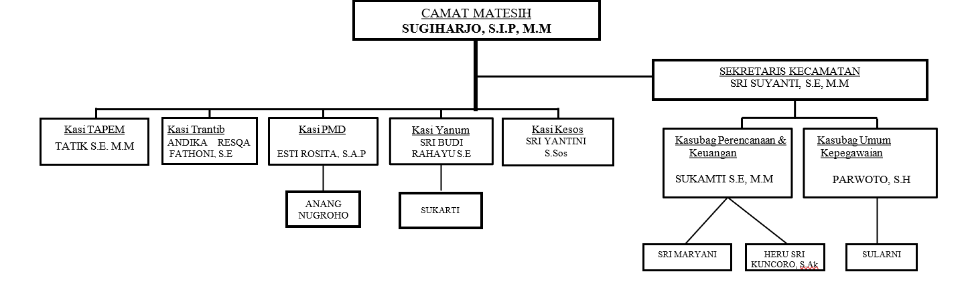

- Kepegawaian Berdasarkan Urusan yang dilaksanakan
- Daftar Pegawai Kantor Kecamatan Matesih Kabupaten Karanganyar Tahun 2023
No | Nama | NIP | STATUS KEPEGAWAIAN | PANGKAT/ GOLONGAN
1 | Sugiharjo, S.I.P, M.M | 19711108 199203 1 005 | PNS | Pembina Tk.I IV/b
2 | Sri Suyanti, S.E, M.M | 19690121 199309 2 001 | PNS | Pembina - IV/a
3 | Sukamti, SE. MM | 19700820 198903 2 002 | PNS | Penata Tk. I – III/d
4 | Parwoto, SH | 19670527 200701 1 018 | PNS | Penata Muda – III/a
5 | Andika Resqa Fathoni, S.E | 19851109 201101 1 012 | PNS | Pembina - IV/a
6 | Esti Rosita, S.A.P | 19760916 200604 2 007 | PNS | Penata – III/c
7 | Sri Budi Rahayu, SE | 19660508 198607 2 001 | PNS | Penata Tk.I – III/d
8 | Tatik, SE. MM | 19700404 199003 2 004 | PNS | Pembina - IV/a
9 | Sri Yantini, S.Sos | 19670407 199103 2 008 | PNS | Penata Tk. I - III/d
10 | Sri Maryani | 19690422 199103 2 004 | PNS | Penata Muda Tk. I– III/b
11 | Heru Sri Kuncoro, S.Ak | 19840903 201001 1 002 | PNS | Pengatur Tk. I – II/d
12 | Sukarti | 19690708 199003 2 008 | PNS | Pengatur Tk. I – II/d
13 | Sularni | 19720819 200801 2 014 | PNS | Pengatur – II/c
14 | Anang Nugroho | 19691126 200906 1 001 | PNS | Pengatur – II/c
15 | Jatu Raharmadi | 19820211 200902 1 003 | PNS | Pengatur Tk. I/IId

- Daftar Pejabat Struktural Kecamatan Matesih yang terisi
No | Nama | JABATAN STRUKTURAL | MEMENUHI PERSYARATAN DIKLATPIM | MEMENUHI SYARAT KEPANGKATAN
1 | Sugiharjo, S.I.P, M.M | Camat | V | V
2 | Sri Suyanti, S.E, M.M | Sekretaris Camat | V | V
3 | Tatik, SE. MM | Kasi Tata Pemerintahan | V | V
4 | Andika Resqa Fathoni, S.E | Kasi Keamanan dan Ketertiban | V | V
5 | Sri Yantini, S.Sos | Kasi Kesejahteraan Sosial | V | V
6 | Sri Budi Rahayu, SE | Kasi Pelayanan Umum | V | V
7 | Esti Rosita, S.A.P | Kasi Pemberdayaan Masyarakat | V | V
8 | Parwoto, S.H | Kasubag Umum dan Kepegawaian | V | V
9 | Sukamti, SE. MM | Kasubag Perencanaan dan Keuangan | V | V

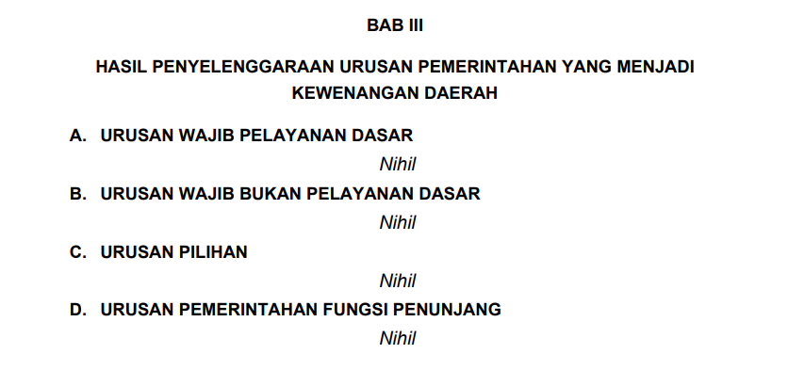
BAB IV

HASIL PENYELENGGARAAN URUSAN PEMERINTAHAN YANG MENJADI KEWENANGAN DAERAH

- PROGRAM PENUNJANG URUSAN PEMERINTAHAN DAERAH

 | URUSAN PEM ERINTAHAN | KBJK  . STR A. | PROGRAM DAN KEGIATAN | URAIAN SUB KEGIATAN | TARGET | REALISA SI | PERMASALAHA N | UPAYA MENGATASI PE RMASALAHAN
1  . | PROGRAM PENUNJANG URUSAN PEM ERINTAHAN DAERAH |  | a PROGRAM  . PENUNJAN G URUSAN PEMERINT AHAN DAERAH K ABUPATEN/ KOTA,  Kegiatan Pe meliharaan Barang Milik Daerah Penunjang Urusan Pem erintahan  Daerah | 1) Pemeliharaan/Rehabilitasi Gedung Kantor dan Bangunan Lainnya Anggaran:  Rp. 2.730.000,00  Realisasi:  Rp. 2.730.000,00  Persentase: (100,00%) | TERPENUHI NYA PEMELI HARAAN/RE HABILITASI GEDUNG KANTOR DAN BANGUNAN LAINNYA 2 UNIT | 2 UNIT  (100.00%  )
 |  |  | b PROGRAM  . PENUNJAN G URUSAN PEMERINT AHAN DAERAH K ABUPATEN/ KOTA, | 1) Pengadaan Gedung Kantor atau Bangunan Lainnya Anggaran:  Rp. 400.000.000,00  Realisasi:  Rp. 399.029.243,00  Persentase: (99,76%) | TERPENUHI NYA PENGADAAN GEDUNG KANTOR ATAU BANGUNAN LAINNYA 2 | 2 UNIT  (100.00%  )

 |  |  | Kegiatan Pengadaan Barang Milik Daerah Penunjang Urusan Pemerintah  Daerah |  | UNIT
 |  |  |  | 2) Pengadaan Sarana dan Prasarana Gedung Kantor atau Bangunan Lainnya Anggaran:  Rp. 113.006.800,00  Realisasi:  Rp. 105.981.800,00  Persentase: (93,78%) | TERPENUHI NYA PENGADAAN SARANA DAN PRASARANA GEDUNG KANTOR ATAU BANGUNAN LAINNYA 100  % | % (%)
 |  |  | c PROGRAM  . PENUNJAN G URUSAN PEMERINT AHAN DAERAH K ABUPATEN/ KOTA,  Kegiatan Administrasi Umum Perangkat Daerah | 1) Penyediaan Bahan Bacaan dan Peraturan Perundang- undangan  Anggaran:  Rp. 1.980.000,00  Realisasi:  Rp. 1.980.000,00  Persentase: (100,00%) | TERPENUHI NYA PENYEDIAA N BAHAN BACAAN DAN PERATURAN  PERUNDANG- UNDANGAN 100 % | 100 %  (100.00%  )

 |  |  |  | 2) Penyediaan Bahan Logistik Kantor  Anggaran:  Rp. 6.425.000,00  Realisasi:  Rp. 6.425.000,00  Persentase: (100,00%) | TERPENUHI NYA PENYEDIAA N BAHAN LOGISTIK KANTOR 100  % | 100 %  (100.00%  )
 |  |  |  | 3) Penyediaan Bahan/Material Anggaran:  Rp. 5.356.500,00  Realisasi:  Rp. 5.267.375,00  Persentase: (98,34%) | TERPENUHI NYA PENYEDIAA N BAHAN/MA TERIAL 100  % | % (%)
 |  |  |  | 4) Penyediaan Barang Cetakan dan Penggandaan Anggaran:  Rp. 9.980.800,00  Realisasi:  Rp. 9.775.000,00  Persentase: (97,94%) | TERPENUHI NYA PENYEDIAA N BARANG CETAKAN DAN PENGG ANDAAN 100  % | % (%)
 |  |  | d PROGRAM  . PENUNJAN G URUSAN PEMERINT AHAN DAERAH K ABUPATEN/ KOTA,  Kegiatan  Administrasi Keuangan | 1) Penyediaan Gaji dan Tunjangan ASN Anggaran:  Rp. 1.849.592.566,00  Realisasi:  Rp. 1.722.191.225,00  Persentase: (93,11%) | terbayarnya gaji dan tunjangan ASN 100 % | % (%)

Perangkat
Daerah
 |  |  | e PROGRAM  . PENUNJAN G URUSAN PEMERINT AHAN DAERAH K ABUPATEN/ KOTA,  Kegiatan Penyediaan Jasa Penunjang Urusan Pem erintahan  Daerah | 1) Penyediaan Jasa Komunikasi, Sumber Daya Air dan Listrik  Anggaran:  Rp. 38.400.000,00  Realisasi:  Rp. 31.630.982,00  Persentase: (82,37%) | TERPENUHI NYA PENYEDIAA N JASA KOMUNIKASI  , SUMBER DAYA AIR DAN LISTRIK  12 Bulan | 12 Bulan  (100.00%  )
 |  |  |  | 2) Penyediaan Jasa Pelayanan Umum Kantor  Anggaran:  Rp. 187.440.000,00  Realisasi:  Rp. 187.440.000,00  Persentase: (100,00%) | TERPENUHI NYA PENYEDIAA N JASA PELAYANAN UMUM KANTOR 12  BULAN | 12  BULAN (100.00%  )
 |  |  | f. PROGRAM PENUNJAN G URUSAN PEMERINT AHAN DAERAH K ABUPATEN/ KOTA,  Kegiatan Pe | 1) Penyediaan Jasa Pemeliharaan, Biaya Pemeliharaan, dan Pajak Kendaraan Perorangan Dinas atau Kendaraan Dinas Jabatan Anggaran:  Rp. 32.698.500,00  Realisasi: | TERPENUHI NYA PENYEDIAA N JASA PEM ELIHARAAN, BIAYA PEME LIHARAAN, DAN PAJAK  KENDARAAN | 5 UNIT  (100.00%  )

 |  |  | meliharaan Barang Milik Daerah Penunjang Urusan Pem erintahan  Daerah | Rp. 28.145.500,00  Persentase: (86,08%) | PERORANGA N DINAS ATAU KENDARAAN DINAS JABATAN 5  UNIT
 |  |  | g PROGRAM  . PENUNJAN G URUSAN PEMERINT AHAN DAERAH K ABUPATEN/ KOTA,  Kegiatan Administrasi Umum Perangkat  Daerah | 1) Penyediaan Komponen Instalasi Listrik/Penerangan Bangunan Kantor Anggaran:  Rp. 6.247.000,00  Realisasi:  Rp. 6.247.000,00  Persentase: (100,00%) | TERPENUHI NYA PENYEDIAA N KOMPONEN INSTALASI LI STRIK/PENE RANGAN BANGUNAN KANTOR 100  % | 100 %  (100.00%  )
 |  |  |  | 2) Penyediaan Peralatan dan Perlengkapan Kantor Anggaran:  Rp. 25.197.200,00  Realisasi:  Rp. 25.197.200,00  Persentase: (100,00%) | TERPENUHI NYA PENYEDIAA N PERALATAN DAN PERLEN GKAPAN KANTOR 100  % | 100 %  (100.00%  )
 |  |  |  | 3) Penyelenggaraan Rapat Koordinasi dan Konsultasi SKPD  Anggaran:  Rp. 70.315.000,00 | TERPENUHI NYA PENYEL ENGGARAAN RAPAT  KOORDINASI | % (%)

 |  |  |  | Realisasi:  Rp. 67.162.000,00  Persentase: (95,52%) | DAN KONSULTASI SKPD 100 %
 |  |  | h PROGRAM  . PENUNJAN G URUSAN PEMERINT AHAN DAERAH K ABUPATEN/ KOTA,  Kegiatan Pe rencanaan, Penganggar an, dan Evaluasi Kinerja Perangkat  Daerah | 1) Penyusunan Dokumen Perencanaan Perangkat Daerah  Anggaran:  Rp. 10.093.200,00  Realisasi:  Rp. 10.000.000,00  Persentase: (99,08%) | terpenuhinya kegiatan penyusunan dokumen perencanaan perangkat daerah 100 % | % (%)
- URUSAN PEMERINTAHAN WAJIB YANG BERKAITAN DENGAN PELAYANAN DASAR

Nihil
- URUSAN PEMERINTAHAN WAJIB YANG TIDAK BERKAITAN DENGAN PELAYANAN DASAR

Nihil

- URUSAN PEMERINTAHAN PILIHAN
Nihil
- UNSUR PENDUKUNG URUSAN PEMERINTAHAN
Nihil
- UNSUR PENUNJANG URUSAN PEMERINTAHAN
Nihil
- UNSUR PENGAWASAN URUSAN PEMERINTAHAN
Nihil
- UNSUR KEWILAYAHAN

Nihil

 | URUSAN PEM ERINTAHAN | KBJK  . STR A. | PROGRAM DAN KEGIATAN | URAIAN SUB KEGIATAN | TARGET | REALISA SI | PERMASALAHA N | UPAYA MENGATASI PE RMASALAHAN
1  . | KECAMATAN |  | a PROGRAM  . PEMBINAA N DAN PEN GAWASAN PEMERINT AHAN DESA,  Kegiatan Fasilitasi, Re komendasi dan Koordinasi Pembinaan dan Pengawasa n Pemerinta  han Desa | 1) Fasilitasi Administrasi Tata Pemerintahan Desa Anggaran:  Rp. 8.220.000,00  Realisasi:  Rp. 8.220.000,00  Persentase: (100,00%) | Jumlah Dokumen yang Difasilitasi dalam rangka Administrasi Tata Pemerintahan Desa 12 dokumen | 12  dokumen (100.00%  )
 |  |  | b PROGRAM  . PENYELEN GGARAAN URUSAN P EMERINTA HAN UMUM, | 1) Pembinaan Kerukunan Antar Suku dan Intra Suku, Umat Beragama, Ras, dan Golongan Lainnya Guna Mewujudkan Stabilitas Keamanan Lokal, Regional, dan Nasional | Jumlah Orang yang Mengikuti Pembinaan Kerukunan Antar Suku dan Intra | 80 Orang  (100.00%  )

 |  |  | Kegiatan Pe nyelenggara an Urusan P emerintahan Umum Sesuai Penugasan Kepala Daerah | Anggaran:  Rp. 2.000.000,00  Realisasi:  Rp. 2.000.000,00  Persentase: (100,00%) | Suku , Umat Beragama, Ras, dan Golongan Lainnya Guna Mewujudkan Stabilitas Keamanan Lokal, Regional, dan Nasional 80  Orang
 |  |  |  | 2) Pembinaan Wawasan Kebangsaan dan Ketahanan Nasional dalam rangka Memantapkan Pengamalan Pancasila, Pelaksanaan Undang- Undang Dasar Negara Republik Indonesia Tahun 1945, Pelestarian Bhinneka Tunggal Ika serta Pemertahanan dan Pemeliharaan Keutuhan Negara Kesatuan Republik Indonesia  Anggaran:  Rp. 88.500.000,00  Realisasi:  Rp. 88.275.000,00  Persentase: (99,75%) | Jumlah Orang yang Mengikuti Pembinaan Wawasan Kebangsaan dan Ketahanan Nasional dalam rangka Memantapkan Pengamalan Pancasila, Pelaksanaan Undang- Undang Dasar Negara Republik Indonesia Tahun 1945, Pelestarian  Bhinneka | 80 Orang  (100.00%  )

Tunggal Ika serta Pemertahana n dan Pemeliharaan Keutuhan Negara Kesatuan Republik Indonesia 80
Orang
 |  |  | c PROGRAM  . PENYELEN GGARAAN PEMERINT AHAN DAN PELAYANA N PUBLIK,  Kegiatan Koordinasi P enyelenggar aan Kegiatan Pe merintahan di Tingkat  Kecamatan | 1) Peningkatan Efektifitas Kegiatan Pemerintahan di Tingkat Kecamatan Anggaran:  Rp. 5.000.000,00  Realisasi:  Rp. 5.000.000,00  Persentase: (100,00%) | Terpenuhinya Peningkatan Efektifitas Kegiatan Pemerintahan di Tingkat Kecamatan 12 bulan | 12 bulan  (100.00%  )
 |  |  | d PROGRAM  . PEMBERDA YAAN MAS YARAKAT DESA DAN KELURAHA N,  Kegiatan Pe | 1) Peningkatan Kapasitas Lembaga Kemasyarakatan Anggaran:  Rp. 214.800.000,00  Realisasi:  Rp. 214.263.000,00  Persentase: (99,75%) | Jumlah Lembaga Ke masyarakatan yang Ditingkatkan Kapasitasnya 1 Lembaga K  emasyarakata | 1  Lembaga Kemasya rakatan (100.00%  )

 |  |  | mberdayaan Lembaga Ke masyarakata n Tingkat  Kecamatan |  | n
 |  |  | e PROGRAM  . PEMBERDA YAAN MAS YARAKAT DESA DAN KELURAHA N,  Kegiatan Koordinasi Kegiatan Pe mberdayaan  Desa | 1) Peningkatan Partisipasi Masyarakat dalam Forum Musyawarah Perencanaan Pembangunan di Desa Anggaran:  Rp. 8.000.000,00  Realisasi:  Rp. 6.370.000,00  Persentase: (79,63%) | Jumlah Lembaga Ke masyarakatan yang Berpartisipasi dalam Forum Musyawarah Perencanaan Pembanguna n di Desa 1 Lembaga | 1  Lembaga (100.00%  )
 |  |  | f. PROGRAM PEMBERDA YAAN MAS YARAKAT DESA DAN KELURAHA N,  Kegiatan Pe mberdayaan Lembaga Ke masyarakata n Tingkat  Kecamatan | 1) Penyelenggaraan Lembaga Kemasyarakatan Anggaran:  Rp. 15.000.000,00  Realisasi:  Rp. 15.000.000,00  Persentase: (100,00%) | Jumlah Lembaga Ke masyarakatan yang Diseleng garakan 1 lembaga | 1  lembaga (100.00%  )
 |  |  | g PROGRAM  . KOORDINA SI KETENT RAMAN | 1) Sinergitas dengan Kepolisian Negara Republik Indonesia, Tentara Nasional  Indonesia dan Instansi | Jumlah Laporan Hasil Sinergitas  dengan | 12 bulan  (100.00%  )

 |  |  | DAN KETER TIBAN UMUM,  Kegiatan Koordinasi Upaya Peny elenggaraan Ketenterama n dan Ketertiban Umum | Vertikal di Wilayah Kecamatan Anggaran:  Rp. 228.650.000,00  Realisasi:  Rp. 227.680.000,00  Persentase: (99,58%) | Kepolisian Negara Republik Indonesia, Tentara Nasional Indonesia dan Instansi Vertikal di Wilayah Kecamatan  12 bulan

- UNSUR PEMERINTAHAN UMUM
Nihil
- UNSUR KEKHUSUSAN
Nihil

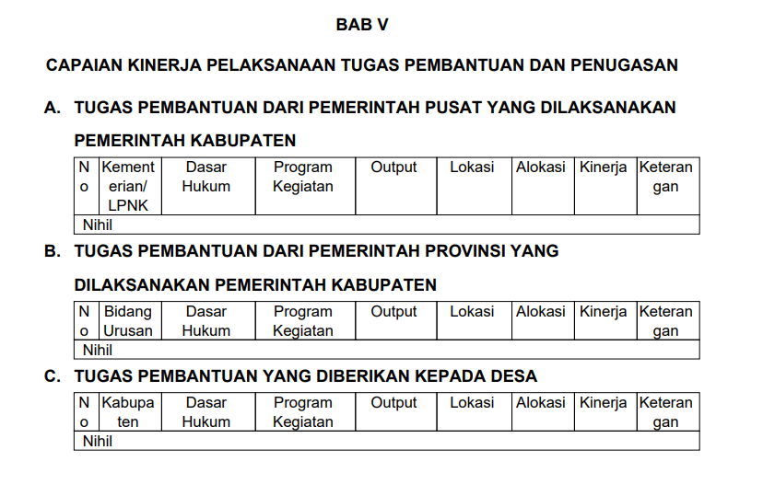
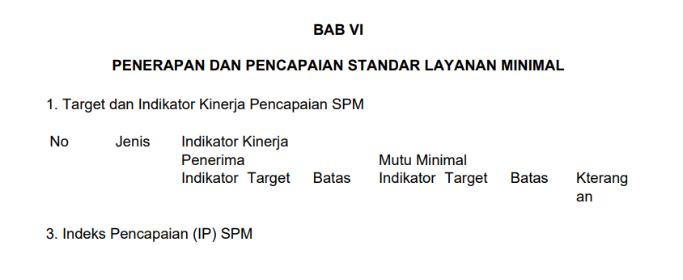
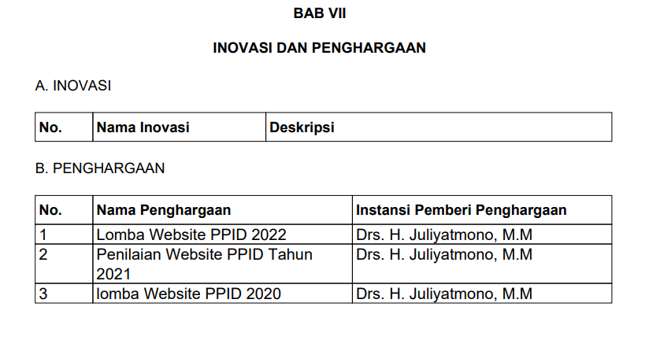
BAB VIII
PENUTUP

- KESIMPULAN
Dari uraian tersebut pada bab-bab di depan dapat kami tarik kesimpulan sebagai berikut :
  - Bahwa dalam pelaksanaaan tugas selama satu tahun anggaran dapat berjalan sesuai dengan program kerja tahun 2023.
  - Administrasi Pemerintah Kecamatan Matesih cukup baik, terbukti buku administrasi dapat dikerjakan dan dilaksanakan dengan tertib sesuai dengan petunjuk yang berlaku.
  - Organisasi Pemerintahan Kecamatan Matesih telah dilaksanakan sesuai dengan Peraturan Daerah Nomor 4 tahun 2009.

B. SARAN
Mengingat tugas tugas yang harus dilaksanakan perlu adanya dukungan sarana dan prasarana yang memadai, hal ini akan menyebabkan juga terganggunya pelayanan kepada masyarakat, berkaitan hal tersebut kami sarankan.
  - Dalam penetapan anggaran untuk kegiatan Kecamatan untuk bisa ditingkatkan guna meningkatkan pembinaan di wilayah dan Desa.
  - Prasarana Gedung Kantor untuk bisa ditambah guna penempatan arsip.
  - Kendaraan Operasional para Kasi yang sudah dianggarkan dalam Renstra untuk bisa direalisasikan.
  - Perlu adanya tambahan PNS dalam jabatan fungsional umum sebagai pelaksana pada Sub/Seksi yang membutuhkan.

Matesih, Januari 2024

CAMAT MATESIH

SUGIHARJO, S.I.P, M.M
Pembina Tingkat I
NIP. 19711108199203100

